RESOLUCIÓN NÚMERO 8039 DE 2013
(febrero 28)
por la cual se da una orden preventiva de suspensión de la comercialización de un producto y se realizan advertencias al consumidor para evitar que se cause daño con su uso.
Radicación: 13-33848
La Directora de Investigaciones de Protección al Consumidor, en ejercicio de sus facultades legales, en especial las conferidas por el Código de Procedimiento Administrativo, Ley 1437 de 2011, los numerales 22, 62 y 63 del artículo 1° y artículo 12 del Decreto 4886 de 2011, y los numerales 8 y 9 del artículo 59 de la Ley 1480 de 2011,

CONSIDERANDO:
Primero. Que la Superintendencia de Industria y Comercio (en adelante SIC) en ejercicio de sus facultades de inspección, vigilancia y control, realiza un constante monitoreo del mercado con el fin de verificar el cumplimiento a las disposiciones legales vigentes en materia de protección al consumidor y/o a las órdenes o instrucciones cuyo control le compete, en este caso, principalmente, con el fin de identificar aquellos productos que en circunstancias normales de utilización pueden presentar riesgos irrazonables para la salud o integridad de los consumidores.

Segundo. Que en tal virtud, se tuvo conocimiento sobre la comercialización sin restricciones del producto conocido como “Vela Volcán” “Vela Bengala” “Vela Volcánica” “Vela Mágica” “Vela Luminosa” o “Velitas de Pirotecnia para Pastel”, lo cual se pudo verificar no solo en sitios web –comercio electrónico– en los que se ofrecen esta clase de artículos para ser distribuidos en el territorio nacional, sino también, por la compra directa del producto en algunos establecimientos de comercio dedicados a la venta de alimentos propios de panadería y pastelería en la ciudad de Bogotá D. C., realizada por funcionarios del Grupo de Seguridad y Prevención adscrito a la Dirección de Investigaciones de Protección al Consumidor (fls. 1-3 y 6-16).

Tercero. Del producto objeto de la presente actuación administrativa.
Del acervo probatorio recolectado hasta este momento, se concluye lo siguiente:
3.1. Del nombre del producto.
El artículo es conocido en el mercado como “Vela Volcán” “Vela Bengala para Pastel” “Vela Volcánica” “Vela Mágica” “Vela Luminosa” “Vela de Pirotecnia para Pastel”, para nuestro caso y en adelante “vela pirotécnica para uso con fines de diversión/vela pirotécnica”.
3.2. De las características y funcionamiento de la “vela pirotécnica”.
Se trata de un cilindro circular recto elaborado de cartón y que contiene un compuesto químico diseñado para encender con fuego; puede decirse, que se trata de un tubo tipo carcasa que almacena el compuesto químico. La longitud del cilindro depende del fabricante, pero su largo oscila entre los 6 y 15 centímetros, aproximadamente. Iniciada la combustión el efecto principal que se produce es visual y consiste en la emisión de chispas, luz y color, con fines de diversión; no se observa gran cantidad de humo ni de ruido salvo el de la combustión. Parece que de producirse un efecto diferente –acústico, por ejemplo– sería incidental..

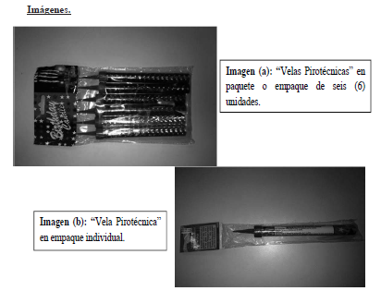
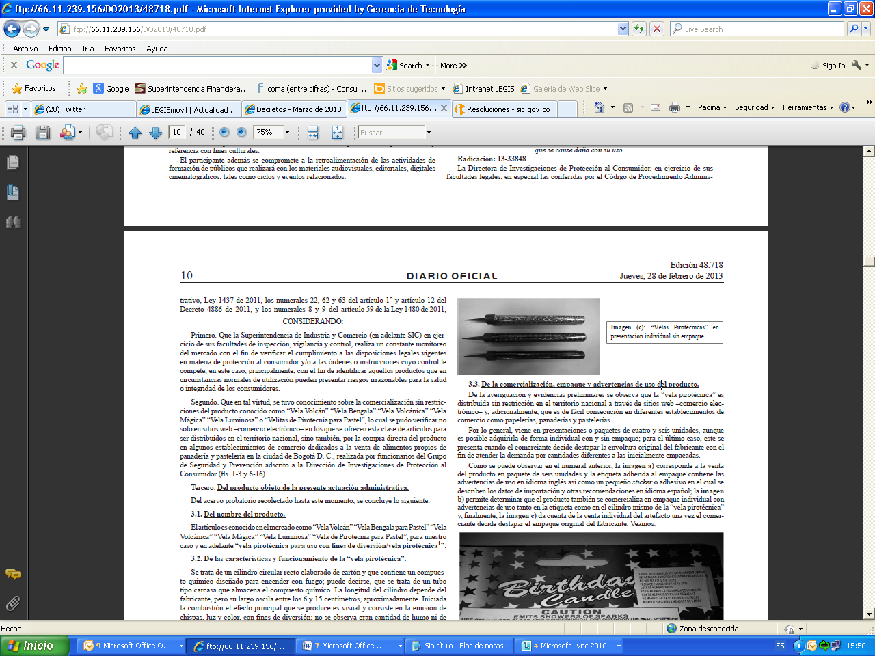

3.3. De la comercialización, empaque y advertencias de uso del producto.
De la averiguación y evidencias preliminares se observa que la “vela pirotécnica” es distribuida sin restricción en el territorio nacional a través de sitios web –comercio electrónico– y, adicionalmente, que es de fácil consecución en diferentes establecimientos de comercio como papelerías, panaderías y pastelerías.
Por lo general, viene en presentaciones o paquetes de cuatro y seis unidades, aunque es posible adquirirla de forma individual con y sin empaque; para el último caso, este se presenta cuando el comerciante decide destapar la envoltura original del fabricante con el fin de atender la demanda por cantidades diferentes a las inicialmente empacadas.
Como se puede observar en el numeral anterior, la imagen a) corresponde a la venta del producto en paquete de seis unidades y la etiqueta adherida al empaque contiene las advertencias de uso en idioma inglés así como un pequeño sticker o adhesivo en el cual se describen los datos de importación y otras recomendaciones en idioma español; la imagen b) permite determinar que el producto también se comercializa en empaque individual con advertencias de uso tanto en la etiqueta como en el cilindro mismo de la “vela pirotécnica” y, finalmente, la imagen c) da cuenta de la venta individual del artefacto una vez el comerciante decide destapar el empaque original del fabricante. Veamos:
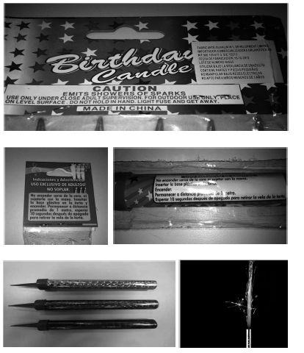
Cuarto. De la competencia de la Superintendencia de Industria y Comercio para conocer del presente asunto. De la inseguridad del producto. Configuración de la hipótesis normativa prevista en el numeral 8, del artículo 59, de la Ley 1480 de 2011, para ordenar preventivamente la suspensión inmediata de la comercialización individual del producto denominado “vela pirotécnica para uso con fines de diversión/ vela pirotécnica” cuando no se informen las condiciones o indicaciones necesarias para su correcta utilización. De los Indicios graves encontrados. Consideraciones del Despacho.

4.1. De la competencia de la Superintendencia de Industria y Comercio para conocer del presente asunto
La Ley 1480 de 2011 tiene como principio general, entre otros, proteger, promover y garantizar la efectiva defensa del derecho que tiene el consumidor a su seguridad e indemnidad, esto es, a que los productos que utiliza en la satisfacción de sus necesidades no le causen daño en condiciones normales de uso, así como a recibir protección ex ante contra las consecuencias nocivas para la salud, la vida o la integridad que estos le representen.
Por esta razón, la Entidad dentro de un actuar vigilante del mercado procura recaudar los elementos de juicio necesarios para identificar e individualizar aquellos productos que por sus específicas condiciones presentan riesgos latentes e irrazonables para las personas, circunstancia que justifica la expedición pronta de medidas administrativas para evitar que se cause perjuicio a los consumidores.

Dentro del marco legal que normaliza las relaciones de consumo y en relación con la seguridad de los productos son diversas las medidas que puede adoptar la SIC para evitar que se cause daño o perjuicio a los consumidores, así, por ejemplo, podrá en buen uso de sus facultades, entre otras:
i) Establecer la información que deba indicarse en determinados productos, la forma de suministrarla así como las condiciones que esta debe reunir, cuando se encuentre en riesgo la salud, la vida humana, animal o vegetal y la seguridad, o cuando se trate de prevenir prácticas que puedan inducir a error a los consumidores;
ii) Emitir las órdenes necesarias para que se suspenda en forma inmediata y de manera preventiva la producción, o la comercialización de productos hasta por un término de sesenta (60) días, prorrogables hasta por un término igual, mientras se surte la investigación correspondiente, cuando se tengan indicios graves de que el producto atenta contra la vida o la seguridad de los consumidores, o de que no cumple el reglamento técnico; ordenar las medidas que sean necesarias para evitar que se cause daño o perjuicio a los consumidores por la violación de normas de protección al consumidor;
iii) Fijar requisitos mínimos de calidad e idoneidad para determinados bienes y servicios, mientras se expiden los reglamentos técnicos correspondientes cuando encuentre que un producto puede poner en peligro la vida, la salud o la seguridad de los consumidores, y
iv) Ordenar la prohibición temporal o definitiva de producir, distribuir u ofrecer al público determinados productos, así como la destrucción de los que sean perjudiciales para la salud y seguridad de los consumidores.

Ahora bien, a fin de precisar aún más sobre la competencia que tiene esta Dirección para tramitar y decidir –cuando corresponda– la presente actuación administrativa, se obliga anotar que la Ley 670 de 2001 “Por la cual se desarrolla parcialmente el artículo 44 de la Constitución Política para garantizar la vida, la integridad física y la recreación del niño expuesto al riesgo por el manejo de artículos pirotécnicos o explosivos” y su Decreto Reglamentario 4481 de 2006, solo resultan aplicables cuando en la fabricación de artefactos pirotécnicos o fuegos artificiales se utiliza pólvora y las demás sustancias químicas expresamente señaladas en esa normatividad.

Así, como ninguna advertencia se observa en el empaque, la etiqueta, como anexo o directamente en el cilindro de la “vela pirotécnica”, sobre su toxicidad o la presencia de los componentes antes mencionados, cuyo uso y distribución se encuentran reglados, concluye el Despacho que, en este caso, resulta perfectamente legítimo dar aplicación a las normas generales de protección al consumidor consagradas en la Ley 1480 de 2011, cuya guarda fue confiada a la SIC por el legislador.

Nótese, que hasta ahora y por las razones anotadas no resulta aplicable al asunto la regulación especial referida en párrafos anteriores, y que tampoco se halló otra autoridad que tenga competencia para regular o vigilar las relaciones de consumo en donde se negocie con artefactos pirotécnicos o fuegos artificiales que en su fabricación no incluyen como base pólvora, cloratos, percloratos y/o fósforo blanco, etc.
4.2. De la inseguridad del producto denominado “vela pirotécnica”. De los Indicios graves encontrados. Configuración de la hipótesis normativa prevista en el numeral 8, del artículo 59, de la Ley 1480 de 2011

En temas de consumo, sabido es que los productos pueden resultar dañinos y que el producto inseguro se caracteriza, precisamente, por presentar riesgos irrazonables para la salud o integridad de los consumidores en situaciones normales de uso. Del mismo modo, que en un análisis de riesgo -entendido como la combinación de peligro y probabilidad-toma especial relevancia el tipo de consumidor de que se trate.

En el RAPEX se distinguen varios tipos de consumidor teniéndose en un mayor grado de vulnerabilidad la población infantil, porque tienen menos capacidad de reconocer peligros y su comportamiento en caso de ocurrir un incidente es bien diferente al que puede adoptar un adulto medio; nótese, que tanto las capacidades como el comportamiento que asume el consumidor que utiliza el producto pueden influir sobremanera en el nivel del riesgo, tan es así, que un producto que normalmente es seguro para un adulto medio, puede no serlo para los consumidores vulnerables.

De otra parte, en esa misma directriz de la Comisión Europea se recomienda comenzar la evaluación del riesgo que presuntamente entraña un producto a partir de una hipótesis de lesión en la que el consumidor sea el usuario al que se destina el bien y, por tanto, lo utilice siguiendo las instrucciones de uso o, en ausencia de estas, de acuerdo a las prácticas habituales.

Para nuestro caso, se tiene que las “velas pirotécnicas” son utilizadas especialmente en celebraciones donde no está vedada de ninguna manera la presencia de niños que en tono a su curiosidad y afán por descubrir el mundo son capaces de manipular en cualquier descuido el artefacto que les resulta del todo llamativo, por sus especiales características, luego, debe aceptarse que son ellos, la población infantil, los que se encuentran expuestos en un grado mayor al riesgo que conlleva el uso del producto, pues, debido a su condición, son capaces de manipularlo sin medir peligro; sin embargo, tal apreciación no descarta de ninguna manera la inseguridad que puede representar para un adulto medio esta clase de artículos sobre todo cuando son adquiridos sin indicación de uso y previsión de peligro.

Al punto, la honorable Corte Constitucional ha señalado que “La Constitución en relación con ciertas categorías de personas -menor, adolescente, anciano, mujer cabeza de familia, trabajador, indigente, etc.- dispone un tratamiento de especial protección. En unos casos se persigue reforzar el respeto a la dignidad de la persona humana, sobre todo tratándose de personas que se encuentran en situación de debilidad manifiesta o que por su condición de extrema fragilidad pueden ser objeto de abusos por los demás. En otros casos, la Constitución aspira, con el régimen de especial protección, avanzar sostenidamente el ideario de igualdad sustancial inherente al Estado social de derecho. Con sus particularidades, la Constitución ha querido instaurar un régimen de protección en favor del consumidor y usuario de bienes y servicios que circulan en el mercado”.

Ahora bien, en lo que tiene que ver con el derecho a la indemnidad, el punto de partida de toda la regulación es la obligación general de no perjudicar ni poner en riesgo la salud e integridad de los consumidores, lo que se convierte en el deber de situar en el mercado únicamente productos seguros lo que incluye aquellos que, a pesar del riesgo que les es inherente, el mismo ha podido mitigarse a partir de recomendaciones y advertencias de uso.

En cualquier caso, es importante observar que la conformidad con las normas no excluye por completo la posibilidad de comprobar que un producto es peligroso y la necesidad de actuar en consecuencia. En este orden de ideas, tenemos que junto con el deber de retirar del mercado los productos inseguros y de informar sobre los riesgos, se genera para los comerciantes la obligación de mantenerse informados sobre los peligros que sus productos pueden presentar, lo que no es más que un medio elemental para poder cumplir con la mínima diligencia, haciendo las correcciones necesarias para evitar su materialización.

Así las cosas, es claro que en esta materia una obligación principal de cualquier miembro de la cadena de producción, distribución o comercialización, es llevar al mercado únicamente productos que garanticen la seguridad de los consumidores, es decir, que no representen riesgos irrazonables para su integridad en condiciones normales de uso.

Retomando el caso concreto, según las evidencias obtenidas dentro de la averiguación preliminar, no existe duda alguna que en el mercado colombiano se comercializa el producto “vela pirotécnica” sin recomendaciones de uso, a pesar que las indicaciones o condiciones de seguridad se especifican por el fabricante en la etiqueta adherida el empaque del artefacto, diligencia que, no obstante su intención, no garantiza la permanencia de la información en el producto.

Parece ser que existe una práctica común en el comercio, consistente en despojar del artefacto pirotécnico las condiciones o indicaciones para su correcta utilización las cuales normalmente vienen en la etiqueta adherida al empaque, lo cual ocurre cuando el producto no lleva en su cuerpo las indicaciones correspondientes y el comerciante decide destapar la envoltura original del fabricante con el fin de atender la demanda por cantidades diferentes a las inicialmente empacadas.

Tal práctica resulta ilegítima desde todo punto de vista, pues dentro de una operación lógica basada en normas generales de la experiencia, es posible prever que cualquier elemento que expide flamas o llamas tiene la potencialidad de ocasionar accidentes y que su uso indebido representa una latente inseguridad. Es que el fuego mal manipulado aumenta considerablemente el riesgo de quemaduras e independientemente de la sustancia química de que se trate lo que no se puede tener es fuego que no desprenda calor en absoluto, porque es un hecho notorio que la elevación de temperatura es parte de la combustión.

De otra parte, como se puede observar en las imágenes del numeral 3.3., en algunos casos las advertencias sobre el uso del producto se encuentran en idioma inglés y las previstas en idioma español reposan en un adhesivo que hace parte de la etiqueta, en un tamaño proporcionalmente inferior al que se utiliza para el texto impreso en idioma extranjero. Son las siguientes:
i) Utilizar bajo la vigilancia de un adulto;
ii) Contiene partes y piezas pequeñas;
iii) No manipular bajo redes eléctricas, y
iv) No apto para niños menores de 3 años. Comparados ambos contenidos, resulta evidente para un bilingüe que unas y otras son ostensiblemente diferentes.
De modo contrario al anterior modelo de empaque y comercialización, existen en el mercado “velas pirotécnicas” en las cuales el productor decide garantizar la permanencia de la información en el producto para que sea del todo conocida por el usuario final, lo cual hace incluyendo las advertencias en idioma español no solo en la etiqueta, sino, también, en el cilindro mismo del artefacto. Debe anotarse, que la adherencia de la etiqueta al empaque también resulta bien diferente con el producto comparado, pues se realiza con una técnica superior la cual dificulta su desprendimiento accidental y, de seguro, lo que se busca es el mismo fin, esto es, que el consumidor se entere de las advertencias. Las recomendaciones son las siguientes:
i) No encender cerca de la cara, ni sujetarla con la mano;
ii) Insertar la base plástica en la torta y encender;
iii) Permanecer a distancia promedio de 1 metro, y
iv) Esperar 10 segundos después de apagado para retirar la vela de la torta.
Por lo demás, aun cuando en esta etapa preliminar el Despacho reservará su opinión sobre lo acertado de las advertencias utilizadas y su eventual suficiencia para mitigar el riesgo que conlleva el uso del producto, insistirá en que los peligros que conlleva la utilización de esta clase de artefactos es susceptible de ser mitigado o contralado a partir de las medidas que se tomen por los miembros de la cadena de producción, distribución y comercialización, y por los mismos consumidores, estos últimos guiados por las instrucciones que provean los primeros, en la medida en que son estos los que conocen las características del producto en mayor grado. En ese sentido se pronunció la Corte Constitucional, manifestando que “La Constitución ordena la existencia de un campo de protección en favor del consumidor, inspirado en el propósito de restablecer su igualdad frente a los productores y distribuidores, dada la asimetría real en que se desenvuelve la persona que acude al mercado en pos de la satisfacción de sus necesidades humanas”.

Finalmente, debe anotarse que el riesgo de incendio y de quemaduras corporales que resulta inherente a la manipulación de artefactos pirotécnicos -así no se fabriquen con pólvora- ya sea a consecuencia directa de su uso o como fuente de ignición, se incrementa cuando confluyen ciertos factores, como este caso:
i) La disponibilidad del producto en el mercado -facilidad de acceso a cualquier consumidor, vulnerable y no vulnerable-;
ii) El tipo de encendido del fuego artificial -encendido imprevisto o sorpresivo, encontrándose expuestas partes sensibles del cuerpo como la cara, los ojos y las manos-;
iii) La cercanía del artefacto al cuerpo de quien lo manipula, por ejemplo, cuando se agacha para verificar el encendido -no cuenta con un sistema de encendido tipo mecha-;
iv) Uso sin supervisión -la venta no se encuentra restringida a menores de edad-;
v) Falta de coordinación física y curiosidad –lo que incrementa la posibilidad que la población infantil resulte lesionada-, y
vi) La falta de advertencias de uso en el producto -lo que ocurre cuando el artefacto no las trae o le son retiradas al momento de la comercialización-.

4.3. Medida provisional
El numeral 8 del artículo 59 de la Ley 1480 establece que es facultad de la Superintendencia de Industria y Comercio “Emitir las órdenes necesarias para que se suspenda en forma inmediata y de manera preventiva la producción, o la comercialización de productos hasta por un término de sesenta (60) días, prorrogables hasta por un término igual, mientras se surte la investigación correspondiente, cuando se tengan indicios graves de que el producto atenta contra la vida o la seguridad de los consumidores, o de que no cumple el reglamento técnico”.
La Corte Constitucional ha establecido que “Un indicio es un hecho material que permite mostrar otro o que sirve para formular una conjetura (…)”. También dijo la Corte Constitucional en Sentencia C-102 de 2005 que el indicio es un “(…) medio de prueba, en el que demostrado un hecho indicador, el juez, mediante una inferencia lógica, llega a un indicado, que, así, se tiene por demostrado”.
En el caso particular, tenemos que en el mercado colombiano se comercializa la “vela pirotécnica” sin recomendaciones de uso, a pesar que las indicaciones o condiciones de seguridad se especifican en la etiqueta adherida al empaque del artefacto, circunstancia que se presenta cuando el producto no lleva en su cuerpo las indicaciones correspondientes y el comerciante decide destapar la envoltura original del fabricante con el fin de atender la demanda por cantidades diferentes a las inicialmente empacadas.

La insuficiencia en la información sobre los riesgos que conlleva la utilización del producto “vela pirotécnica” desconoce el derecho que tiene el consumidor a su seguridad e indemnidad, esto es, a que los productos que adquiere no le causen daño en condiciones normales de uso; del mismo modo, en la medida que es el comerciante -llámese productor, distribuidor o vendedor- quien conoce íntegramente su producto, le es atribuible el deber de informar, sin excepción, sobre los efectos y los riesgos derivados de la utilización del artefacto, pues no se puede pretender que un consumidor del común interprete e intuya sobre los peligros que no le son expresamente advertidos por quien tiene la obligación legal de hacerlo.

Así pues, la construcción de un indicio grave que legitime a esta Dirección para adoptar las medidas que se consideren necesarias para evitar que se cause daño o perjuicio a los consumidores está más que fundada según lo anotado en párrafos anteriores, por cuanto se parte de una base de hecho que es cierta, pues, como se ve, no en todos los casos el producto “vela pirotécnica” se vende al público con las condiciones o indicaciones necesarias para su correcta utilización.
Quinto. Que existen indicios graves para concluir que el producto objeto de esta actuación atenta contra la vida o la seguridad de los consumidores por razón que, esta Dirección en ejercicio de las facultades conferidas por los numerales 8 y 9 del artículo 59 de la Ley 1480 de 2011 y el artículo 12 del Decreto 4886 de 2011, ordenará de manera preventiva, mientras se surte la investigación correspondiente, que se suspenda inmediatamente la comercialización individual del producto denominado “vela pirotécnica para uso con fines de diversión / vela pirotécnica” cuando no se informen las indicaciones o condiciones necesarias para su correcta utilización, bien sea en la etiqueta, empaque, directamente en el cuerpo del producto o en un anexo. La medida rige por el término de sesenta (60) días hábiles contabilizado a partir de la publicación de la presente resolución, mandato de carácter general que deberá cumplirse por todo aquél que de alguna manera ponga el producto en el mercado colombiano llámese importador, fabricante, distribuidor o comerciante.
Del mismo modo, se concederá un término de quince (15) días hábiles contados a partir de la publicación de que trata el numeral que sigue, con el objeto de recibir opiniones, sugerencias, observaciones y propuestas de todos aquellos que tengan interés directo en la producción y comercialización del producto objeto de la medida preventiva, y manifiesten sus puntos de vista sobre la seguridad del mismo. Igualmente, todos aquellos que tengan reportes de lesiones o incidentes relacionados directa o indirectamente con el producto, podrán informarlos a esta Entidad dentro del mismo plazo.

Sexto. Que con base en lo expuesto y para efectos de lo establecido en el artículo 65 de la Ley 1437 de 2011, este Despacho procederá a ordenar la inserción del presente acto administrativo en el Diario Oficial, en la página web de esta Entidad, así como su publicación a través de un medio masivo de comunicación y en las oficinas de la Superintendencia de Industria y Comercio con presencia en las ciudades de Bogotá D.C., Cartagena, Cali, Cúcuta, Medellín, Bucaramanga y Barranquilla.

En mérito de lo expuesto, esta Dirección,

RESUELVE:
Artículo 1°. Ordenar de manera preventiva, mientras se surte la investigación correspondiente, que se suspenda inmediatamente la comercialización individual del producto denominado “vela pirotécnica para uso con fines de diversión / vela pirotécnica” cuando no se informen las indicaciones o condiciones necesarias para su correcta utilización, bien sea en la etiqueta, empaque, directamente en el cuerpo del producto o en un anexo. La medida rige por el término de sesenta (60) días hábiles contabilizado a partir de la publicación de la presente resolución en el Diario Oficial, mandato de carácter general que deberá cumplirse por todo aquél que de alguna manera ponga el producto en el mercado colombiano llámese importador, fabricante, distribuidor o comerciante, de conformidad con lo expuesto en la parte motiva de la presente providencia.
En todo caso, corresponderá al comerciante garantizar la permanencia de la información en el producto para que sea del todo conocida por el usuario final.

Artículo 2°. Advertir que el incumplimiento a la orden que se imparte en el artículo 1° de esta providencia, dará lugar a la imposición de multas sucesivas de hasta mil (1.000) salarios mínimos legales mensuales vigentes mientras se permanezca en rebeldía, de conformidad con lo dispuesto en el numeral 6, del artículo 61, de la Ley 1480 de 2011.

Artículo 3°. Instar a los consumidores a no comprar y dejar de utilizar el producto denominado “vela pirotécnica” cuando no le informen o desconozca las indicaciones o condiciones necesarias para su correcta utilización.

Artículo 4°. Recomendar a los consumidores en la utilización de “velas pirotécnicas”, además de lo informado por el fabricante, lo siguiente:
4.1. No permitir que los niños enciendan las “velas pirotécnicas” o jueguen libremente con ellas.
4.2. Su utilización debe estar supervisada por adultos.
4.3. No exponer ninguna parte del cuerpo para su encendido.
4.4. Retroceda y retírese a una distancia segura inmediatamente después del encendido.
4.5. No tratar de encender nuevamente la “vela pirotécnica” cuando la misma no ha encendido en la primera ocasión.
4.6. Nunca dirija ni arroje los artefactos pirotécnicos o fuegos artificiales hacia otra persona.

Artículo 5°. Conceder un término de quince (15) días hábiles contados a partir de la publicación de la presente resolución en el Diario Oficial, con el objeto de recibir opiniones, sugerencias, observaciones y propuestas de todos aquellos que tengan interés directo en la producción y comercialización del producto objeto de la medida preventiva, y manifiesten sus puntos de vista sobre la seguridad del mismo.
Igualmente, todos aquellos que tengan reportes de lesiones o incidentes relacionados directa o indirectamente con el producto, podrán informarlos a esta Entidad dentro del mismo plazo y para el radicado 13-33848.

Artículo 6°. Ordenar la inserción del presente acto administrativo en el Diario Oficial, en la página web de esta Entidad, así como su publicación a través de un medio masivo de comunicación y en las oficinas de la Superintendencia de Industria y Comercio con presencia en las ciudades de Bogotá D. C., Cartagena, Cali, Cúcuta, Medellín, Bucaramanga y Barranquilla. Envíense las comunicaciones de rigor a los encargados de cada Entidad y oficina, así como al medio de comunicación que corresponda.
La publicación que se realice en las oficinas de la Superintendencia de Industria y Comercio deberá surtirse con copia íntegra del acto administrativo que se facilitará por la Dirección en la diligencia que compete, fijarse en un lugar de acceso al público por el término de quince (15) días hábiles, indicar la fecha en que se realizó la fijación y dejar constancia de su desfijación.

Artículo 7°. Comunicar la presente decisión a la Federación Nacional de Comerciantes - FENALCO. Envíese la comunicación correspondiente entregándole copia de la misma.

Artículo 8°. Participar, del mismo modo, el contenido de la presente decisión a la Confederación Colombiana de Consumidores. Envíese la comunicación correspondiente entregándole copia de la misma.

Artículo 9°. Comunicar la presente decisión a la Red de Consumo Seguro y Salud para los fines pertinentes. Envíese la comunicación correspondiente.

Artículo 10. Vigencia. El presente acto administrativo rige a partir de la fecha de su publicación en el Diario Oficial.

Publíquese, comuníquese y cúmplase.

Dada en Bogotá, D. C., a 28 de febrero de 2013.

La Directora de Investigaciones de Protección al Consumidor,

Adriana del Pilar Tapiero Cáceres.

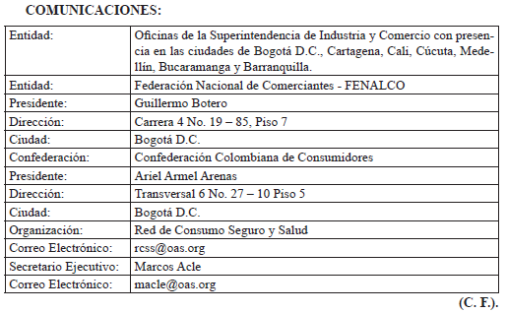

Nota: Este documento fue tomado directamente de la versión PDF del Diario Oficial 48.718 del jueves 28 de febrero del 2013 de la Imprenta Nacional (www.imprenta.gov.co)

La denominación que se adapta para el producto dentro esta investigación, procura compilar las demás existentes en el mercado, tener en cuenta las calificaciones utilizadas en nuestra normatividad y destacar el uso del artículo. Téngase en cuenta que la misma podría variar según los resultados de la actuación administrativa. Según el artículo 3° del Decreto 751 de 2001 de la Alcaldía de Bogotá, aclarado por el Decreto 766 del mismo año, se entiende por artículo pirotécnico el artefacto fabricado para producir efectos sonoros, visuales y auditivos a través de combustión o explosión, comprendida como tal, una reacción química rápida. Conforme al artículo 4° de la Ley 670 de 2001, los artículos pirotécnicos o fuegos artificiales son de categoría uno cuando han sido diseñados y fabricados para ser utilizados en áreas confinadas como construcciones residenciales, incluyendo el interior de edificios y viviendas. En su producción o fabricación no puede usarse la pólvora, ni cloratos, ni percloratos. Estos artículos pueden ser distribuidos o comercializados en almacenes por departamentos, mercados, supermercados o hipermercados. (Aquí, no se pretende dar una categorización al producto que se estudia, pues su composición se encuentra en averiguación; por tanto, esta cita solo puede ser tenida como referencia para ilustrar que los artículos pirotécnicos pueden o no contener pólvora).
Véase el archivo Mp4 que contiene el disco que obra al folio 1 del expediente
Ley 1480 de 2011, artículo 59, numerales 5, 8, 9, 18 y artículo 61, numerales 4 y 5.
Sistema Comunitario de Intercambio Rápido de Información, creado por la Comisión Europea en virtud de la Directiva 2001/95/CE sobre Seguridad General de los Productos.
Dentro de la clasificación de consumidores vulnerables que se realiza en el RAPEX, se encuentran los niños pequeños: mayores de 36 meses y menores de 14 años, personas con capacidad física, sensorial o mental reducida, mayores de 65 años, consumidores con algún grado de disminución física o mental, etc., o personas con falta de experiencia y conocimiento.
Sentencia C-1141 de 2000.
Ver imagen (c) del numeral 3.2. y el numeral 3.3. de esta resolución, y las evidencias obrantes a folios 1 y 6-16 del expediente.
Ver imagen (a) del numeral 3.2. y el numeral 3.3. de esta resolución.
Ver imagen (b) del numeral 3.2. y el numeral 3.3. de esta resolución.
Sentencia 0043-1141 de 2000.
Mecanismo que produce el fuego.
Sentencia T-097 de 1994.
Ley 1437 de 2011, artículo 8°, numeral 8.

